Chapitre 6 : Intégrales indéfinies

Aire sous une courbe
b : Peut se trouver n’importe où
L’aire de la partie hachurée vaut : 4b car L . l
F(b) = 4b
comme b est choisi au hasard on peut dire :
F(x) = 4x
AVEC UN TRAPÈZE :
On trace la droite x = a et x =2
L’aire d’un trapèze : $\frac{\left(b.B\right)+ h}{2}$
= $\frac{(1+\left(a-1\right).(a-2)}{2}=\frac{a²-a}{2}$
On peut dire : F(x) = $\frac{x²-x}{2}$
5 4 3 2 1

b
B
h
1 2 3 4 5
b

Formules de dérivations de fonctions
$${\left(k\right)}^{'}=0$$ | $${\left(x\right)}^{'}=1$$
$${\left(x^{n}\right)}^{'}=nx^{n-1}$$ | $$\left(f^{n}\right)=nf^{n-1} f'$$

$${\left(f+g\right)}^{'}=f^{'}+g'$$ | $${\left(kf\right)}^{'}=kf'$$
$${\left(fg\right)}^{'}=f^{'}g+fg'$$ | $${\left(\frac{1}{g}\right)}^{'}= \frac{-g'}{g²}$$
$${\left(\frac{f}{g}\right)}^{'}= \frac{f^{'}g-fg^{'}}{g^{2}}$$

$${\left(sinx\right)}^{'}=\cos{x}$$ | $${\left(sinf\right)}^{'}=f'cosf$$
$${\left(\cos{x}\right)}^{'}= -sinx$$ | $${\left(cosf\right)}^{'}= -fsinf'$$
$${\left(tgx\right)}^{'}= \frac{1}{\cos^{2}x}$$ | $${\left(tgf\right)}^{'}= \frac{f'}{cos²f}$$
$${\left(cotgx\right)}^{'}= \frac{-1}{\sin^{2}x}$$ | $${\left(cotgf\right)}^{'}= \frac{-f'}{sin²f}$$

$$\left(e^{x}\right)= e^{x}$$ | $${\left(e^{f}\right)}^{'}=f'e^{f}$$
$$\left(a^{x}\right)= a^{x}lna$$ | $${\left(a^{f}\right)}^{'}=f^{'}a^{f }lna$$
$${\left(lnx\right)}^{'}= \frac{1}{x}$$ | $${\left(\ln{f}\right)}^{'}= \frac{f'}{f}$$
${\left(\log_{a}{x}\right)}^{'}= \frac{1}{xlna}$  Pas oublier : $\sqrt[4]{x²}= x^{\frac{2}{4}}$ ${\left({\left(5x+3\right)}^{4}\right)}^{'}=4 {\left(5x+3\right)}^{3} (5x+3)'$  ${\left(\sin{x^{3}}\right)}^{'}=(\sin{x³) {\left(x³\right)}^{'}=\cos{x³ 3x}}$ $≠$ ${\left(sin³x\right)}^{'}={(\sin{x)}}^{3}=3 sinx² (sinx)'$ | $$\left({\log_{a}{f}}^{'}\right)= \frac{f'}{f lna}$$

Définitions
F(x) est une primitive de f(x) ssi F’(x) = f(x)
Si F est primitive de f, alors :
- F+k est aussi primitive de f et ce pout TOUT réel k.
- L’ensemble des primitives de f est l’ensemble des fonctions F+k (k= réel quelconque)
Si F(x) est primitive de f(x) alors :
$$\int{f\left(x\right)dx=F\left(x\right)+ k}$$

- L’intégrale indéfinie (car primitive n’est pas unique) de f est l’ensemble de toutes les primitives de f.
- Le signe d’intégration est ∫
- La constante d’intégration est k

Avant de primitiver, il faut toujours faire les opérations de la primitive
Exemple : $\int{\frac{x^{3}}{x^{2}}}+\frac{{5x}^{2}}{x^{2}}+ \frac{4}{x^{2}}dx$ = $\int{x dx+5\int{1 dx+4\int{\frac{1}{x^{2}} dx}}}$

Primitives immédiates
Formules de dérivation | Formules de primitivation
(x)’ = 1 | $$\int{1 dx= \int{dx=x+k}}$$
$${\left(\frac{x^{n+1}}{n+1}\right)}^{'}= x^{n} si n≠-1$$ | $$\int{x^{n} dx= \frac{x^{n+1}}{n+1}}+k si n ≠1$$
$${\left(\ln{x}\right)}^{'}= \frac{1}{x}$$ | $$\int{\frac{1}{x} dx}=\ln\left|x\right|+ k$$
$$\left(e^{x}\right)= e^{x}$$ | $$\int{e^{x} dx}= e^{x}+k$$
$${\left(\frac{a^{x}}{\ln{a}}\right)}^{'}= a^{x}$$ | $$\int{a^{x }dx= \frac{a^{x}}{\ln{a}}}+ k$$
$${\left(\sin{x}\right)}^{'}=\cos{x}$$ | $$\int{\cos{x dx= \sin{x+k}}}$$
$${\left(-\cos{x}\right)}^{'}=\sin{x}$$ | $$\int{\sin{x dx= -\cos{x+k}}}$$
$${\left(tg x\right)}^{'}= \frac{1}{\cos^{2}x}$$ | $$\int{\frac{1}{\cos^{2}x}dx=tg x+k}$$

Propriétés de primitives

Primitive d’une somme
$$\int{\left(f\left(x\right)+ g\left(x\right)\right)dx= \int{f\left(x\right)dx+ \int{g\left(x\right)dx}}}$$

Produit d’une fonction par une constante
$$\int{a f\left(x\right)dx=a \int{f \left(x\right)dx}}$$
Pour tout a є R

Intégration par parties

$$\int{f\left(x\right) g^{'}\left(x\right) dx=f \left(x\right)g\left(x\right)- \int{f^{'}\left(x\right)g\left(x\right)dx}}$$
Procédure pour résoudre un exercice :
f(x) = f’(x) = dérivée toujours ln x !!! Parfois faire plus
g’(x) =primitive g(x) = toujours e^{x} fois par parties !!!
Dans g’(x) : il faut mettre l’élément où la primitive est plus facile à trouver

Intégration par changement de variable
$$\int{(f \left(g \left(x\right)\right)g^{'}\left(x\right)dx= \int{f \left(t\right)dt}}$$ | où t = g(x)
Exemple :
g’(x)
g(x)
Pour résoudre cet exercice il faut :
- Choisir t = g(x)
- Calculer dt = g’ (x) dx
- Introduire ces éléments dans l’intégrale de départ
- Résoudre l’intégrale
- Remplacer t à l’aide de t = g(x)
${\int{(x^{3}-1)}}^{8} 3x^{2} dx$
1) t = $x^{3}-1$
2) dt = ${3x}^{2} dx$
3) $= \int{t^{8} dt}$
4) $\frac{t^{9}}{9}+ k$
5) $\frac{{(x^{3}-1)}^{9}}{9}+k$ On peut rajouter des constantes pour arriver au changement variable

Chapitre 7 : Intégrales définies

Approximation de l’aire sous une courbe
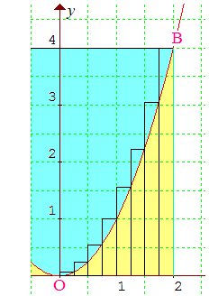
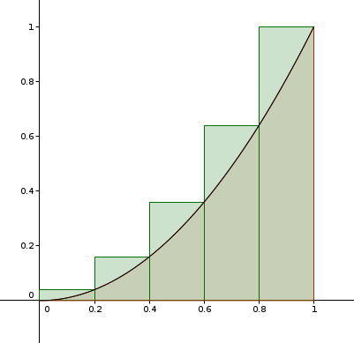
A_{S =} Par excès

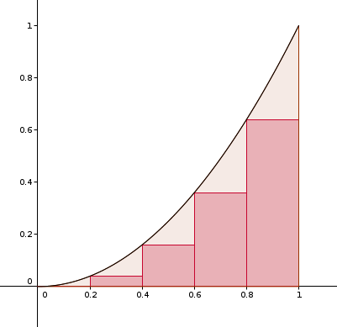

A_{i =} Par défaut

On décide de subdiviser l’intervalle [0 ; 2] en 4 sous intervalles de même largeur (0,5)
$A_{i}≤S ≤A_{S}$
On cherche d’abord la valeur de A_{i}
A_{i} $=\frac{1}{2 } f\left(0\right)+ \frac{1}{2} f\left(\frac{1}{2}\right)+ \frac{1}{2} f\left(1\right)+\frac{1}{2} f\left(\frac{3}{2}\right)$
On remplace les x de f(x) par x² car fct x²
$= \frac{1}{2}.0+ \frac{1}{2}. \frac{1}{4}+ \frac{1}{2} . 1+ \frac{1}{2} . \frac{9}{4}$
$$= \frac{1}{8}+ \frac{4}{8}+ \frac{9}{8}$$
$$=1.75$$
On cherche ensuite la valeur de $A_{S}$
$$A_{S}= \frac{1}{2} f\left(\frac{1}{2}\right)+ \frac{1}{2} f\left(1\right)+ \frac{1}{2} f\left(\frac{3}{2}\right)+ \frac{1}{2} f\left(2\right)$$
$$=3,75$$
L’approximation de S sera d’autant meilleure que le nombre de sous intervalles augmente
$$\lim_{n → + ∝}{A_{i= }}\lim_{n → + ∝}{A_{S }}=S$$
$S=2,666= \frac{8}{3}$

Intégrale continue d’une fonction continue
L’intégrale définie est la limite d’une fonction qui existe sur l’intervalle [a ; b] et elle se note :
$$\int_{a}^{b}{f\left(x\right)dx}$$

Interprétation géométrique de l’intégrale définie
$$\int_{a}^{b}{f\left(x\right)dx} représente l^{'}aire sous la courbe de f\left(x\right)entre les droites x=a et x=b$$
Il y a 3 cas possible :
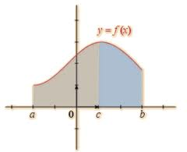
La fonction est positive sur [a ; b]
$$\int_{a}^{b}{f\left(x\right)dx}$$
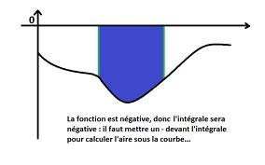
La fonction est négative sur [a ; b]
$$-\int_{a}^{b}{f\left(x\right)dx}$$

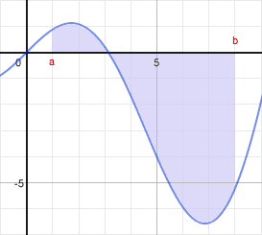
c
Le signe de la fonction varie sur [a ; b]
$$\int_{a}^{c}{f\left(x\right)dx- \int_{c}^{b}{f\left(x\right)dx}}$$

Propriétés de l’intégrale définie
- Permutation des bornes
$$\int_{a}^{b}{f\left(x\right)dx= -\int_{b}^{a}{f\left(x\right)dx}}$$

- Additivité
$$\int_{a}^{b}{f\left(x\right)dx= \int_{a}^{c}{f\left(x\right) dx+ \int_{c}^{b}{f\left(x\right)dx où c ∈ \left[a ;b\right]}}}$$

- Linéarité
$$\int_{a}^{b}{\left[f\left(x\right)+ g(x)\right] dx= \int_{a}^{b}{f\left(x\right)dx+ \int_{a}^{b}{g\left(x\right)dx}}}$$
$$\int_{a}^{b}{k f\left(x\right)dx=k\int_{a}^{b}{f\left(x\right)dx}} où k ∈R$$

Lien entre intégrale définie et primitive
Voir graphique pg1 point 1
Aire = $\int_{0}^{b}{5dx= \int_{0}^{b}{f\left(x\right)dx}}$
f(x) continue sur [a ; b] alors : $A\left(x\right)=\int_{a}^{x}{f\left(t\right)dt}$
A(x) = primitive de f(x)
Si f(x) est une fonction continue sue [a ; b]
Si F(x) est une primitive de f(x)
Alors : $\int_{a}^{b}{f\left(x\right)dx=F\left(b\right)- F(a)}$
FORMULE DE NEWTON-LEIBNITZ :
$${\left[F(x)\right]}_{a}^{b}=F\left(b\right)-F(a)$$

